MUTATIONER ÆNDRER PROTEINERNE:
Insulin, der er et nødvendigt hormon for sukkeromsætningen, er et protein. I figur 1 er vist strukturen af et større protein, proinsulin, der udgør forstadiet til insulin. Det er dette protein der produceres ud fra genet for insulin i bugspytkirtlens β-celler. Genet sidder på kromosom nr. 11. På figuren er vist proinsulins aminosyrer fra 1 – 86. Ved fjernelse af aminosyrerne fra nr. 31 til og med nr. 65 (kaldet C-delen) frembringes det aktive insulinmolekyle, der består af to aminosyrekæder sammenholdt af to svovl-svovl bindinger ( -s-s-) og i alt 51 aminosyrer. Sådanne svovlbindinger kan dannes mellem to cysteinmolekyler, fordi aminosyren cystein indeholder svovl. Aktiveringen af insulinmolekylet sker, når blodsukkerkoncentrationen stiger.
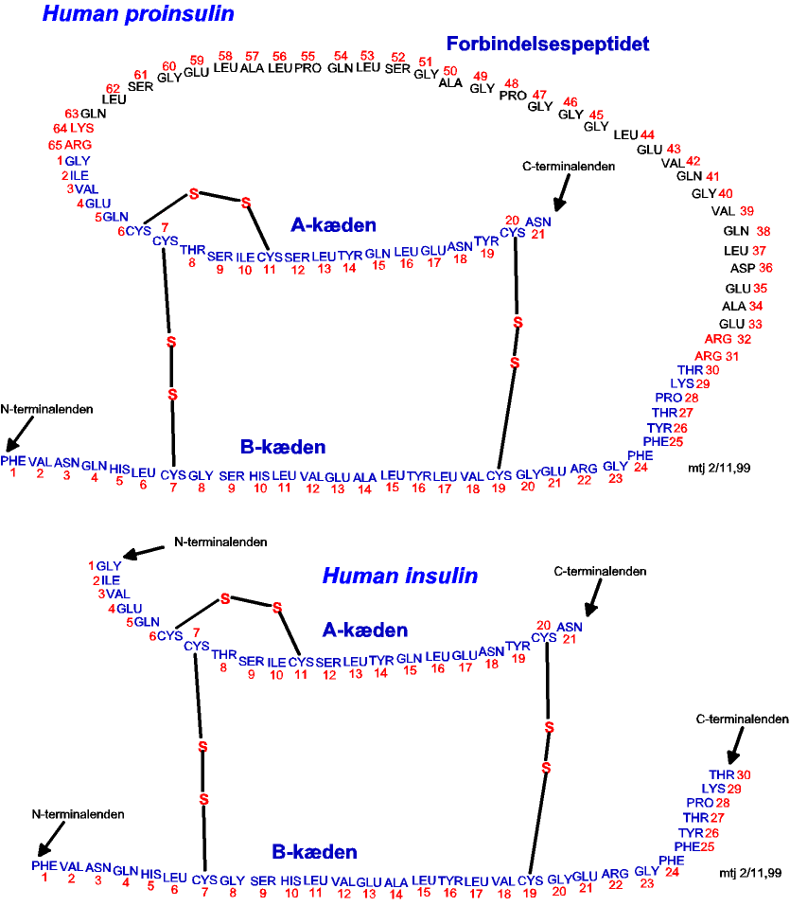
Insulin skal altså bruges hver gang vi har spist. Insulins opgave er at åbne nogle transportkanaler i især muskel-, fedt- og hjerteceller for at lade glucose slippe ind i cellerne fra blodstrømmen og videre ind i mitochondrierne, hvor det skal forbrændes i respirationsprocessen for at give cellen energi i form at ATP. Insulinen virker altså som en nøgle, der skal passe præcis ind i nogle insulinreceptorer på cellernes overflader. Og det er først når denne ”nøgle er placeret og drejet om i låsen” at der bliver lukket glucose ind igennem glucosetransportørerne i cellemembranen.
Figur 1 Proinsulin(øverst), der ved fjernelse af aminosyrerne 31 til og med 65 omdannes til aktivt insulin (nederst).
DNA-molekylet kan mutere, når det udsættes for såkaldte mutagene stoffer, eller hvis det udsættes for eks. radioaktiv- eller UV-stråling. En mutation vil sige, at der sker enten en ændring i baserækkefølgen i molekylet (kaldet en genmutation) eller at der sker en større strukturændring i molekylet (eks. at nogle afsnit bytter plads – kaldet en kromosommutation). Hvis kun en enkelt base er involveret i en genmutation kaldes den en punktmutation.
I figur 2 viser linie 1 baserækkefølgen i DNA for aminosyrerne 1 til 20 i insulinmolekylet. I anden række vises baserækkefølgen i det tilsvarende mRNA-molekyle. Og i tredje linie er mRNA oversat til aminosyrer.
I fjerde linie vises samme stykke DNA, som i første linie, men med den forskel, at der ved pilen er vist, at et enkelt nukleotid fjernes som følge af en punktmutation.
1.DNA: AAA-CAA-TTG-GTT-GTA-AAT-ACA-CCA-AGA-GTG-AAC-CAC-CTT-CGA-GAT-ATA-GAT-CAG-ACG-CCT-
2.RNA: UUU-GUU-AAC-CAA-CAU-UUA-UGU-GGU-UCU-CAC-UUG-GUG-GAA-GCU-CUA-UAU-CUA-GUC-UGC-
GGA-
PROTEIN: Phe-Val-Asn-Gln-His-Leu-Cys-Gly-Ser-His-Leu-Val-Glu-Ala-Leu-Tyr-Leu-Val-Cys-Gly-

MUTERET DNA: AAA-CAA-TTG-GTT-GTA-AAT-ACA-CCA-AGA-GTG-AAC-CAC-CTT-CGA-GAT-ATA-GAT-CAG-ACG-CCT-
A fjernes

MUTERET RNA: UUU-GUU-AAC-CAA-CAU-UUA-UGG-GUU-CUC-ACU-UGG-UGG-AAG-CUC-UAU-AUC-UAG-UC

PROTEIN: Phe-Val-Asn-Gln-His-Leu-Trp-Val-Leu-Thr-Trp-Trp-Lys-Leu-Tyr-Ile-STOP

Figur 2
OPGAVE:
- Omskriv det ændrede DNA til mRNA og oversæt ved hjælp af den genetiske kode mRNA’et til aminosyrer.
- Beskriv strukturen af det nye protein.
- Kan det nye protein erstatte insulin i kroppen ? Forklar hvorfor eller hvorfor ikke ?
- Forklar de enkelte trin i hvordan en mRNA streng afkodes til protein ude i cytoplasmaet.
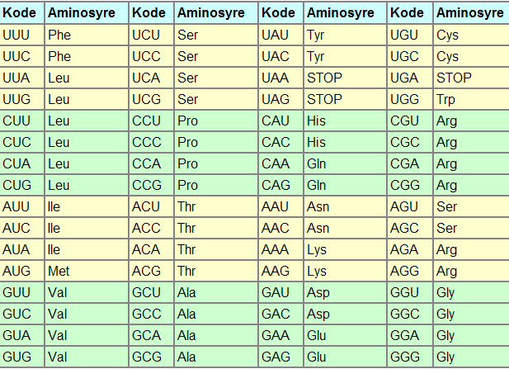
Phe=Phenylalanin
Leu=Leucin
Ile=Isoleucin
Met=Methionin
Val= Valin
Ser=Serin
Pro=Prolin
Thr=Threonin
Ala=Alanin
Tyr=Thyrosin
His=Histidin
Gln=Glutamin
Asn=Asparagin
Lys=Lysin
Asp=Asparaginsyre
Glu=Glutaminsyre
Cys=Cystein
Trp=Thryptophan
Arg=Arginin
Gly=glycin

Figur 3 Den genetiske kode, her udtrykt ved nukleotiderne i RNA.

